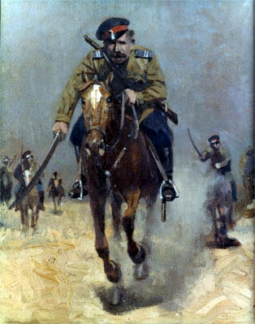
В этом году исполнилось 450 лет со дня призыва царем всея Руси Иоанном IV (Грозным) донских казаков на государственную службу.
Донское казачество – старейшее в России.
На протяжении 450 лет казаки создавали летопись, наполненную важными историческими событиями: участием в военных кампаниях, освоением новых территорий, охраной границ. И все это время они сохраняли и приумножали традиции своих предков.

